LESSON 4 – MY TOWN
NAME:

- Translate – přelož
obchod s oděvy – ……………………………………… hračkářství - …………………………………………………………
muzeum – ………………………………………………… knihkupectví - ………………………………………………………
řeka – ………………………………………………………. kino - …………………………………………………………………..
nemocnice – ……………………………………………. bazén - ………………………………………………………………..
zahni vlevo – …………………………………………… kostel - ………………………………………………………………..
jdi rovně po – …………………………………………. škola - …………………………………………………………………..
- Where is…? – doplň k jakému místu tě zavedl popis cesty od červeného bodu.
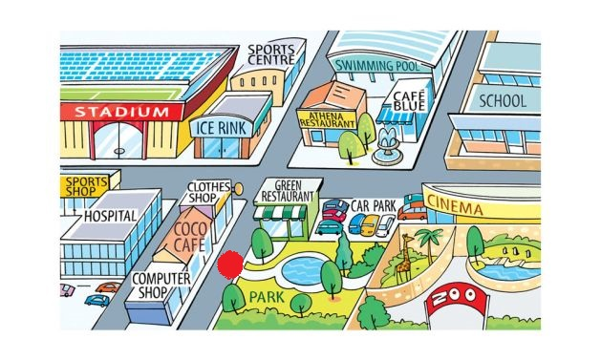
- Go straight past the Coco café. Turn left at the Green restaurant. Turn left at the Café Blue. The swimming pool is opposite the …………………………… .

- Go straight past the Coco café. Turn right at the clothes shop. Go straight past the Ice Rink. The …………………………… is opposite the stadium.

- Vymysli 3 věty k obrázku ve cvičení 2. (př. The car park is next to the cinema.)
……………………………………………………………………………………………………………………………………….
……………………………………………………………………………………………………………………………………….
……………………………………………………………………………………………………………………………………….

